106年度體適能教學研習會第四梯次參加辦法
初級健身指導員培訓

一、依 據：教育部體育署106年3月21日臺教體署學（三）字第1060008652號函
二、宗 旨：近年來運動健身產業在健康意識抬頭下逐漸的發展，推出的服務也愈來愈多元，健身指導員需具有完備的運動理論基礎，才能隨時面對瞬息萬變的運動潮流，本次課程乃針對健身教練所應具備的基礎專業以深入淺出的方式介紹給對健身產業有興趣者。
三、指導單位：教育部體育署
四、主辦單位：中華民國大專院校體育總會、國立高雄海洋科技大學、東吳大學
五、承辦單位：國立高雄海洋科技大學海洋休閒管理系、東吳大學體育室
六、協辦單位：中華民國體適能瑜珈協會
七、舉辦日期與地點：如附件3
第一場（南區）：106年11月25日（星期六）至26日（星期日）
國立高雄海洋科技大學（高雄市楠梓區海專路142號）
第二場（北區）：106年12月16日（星期六）至17日（星期日）
東吳大學 城中校區（臺北市中正區貴陽街一段56號）
八、研習內容：
（一）運動生理系統、營養學等
（二）體能診斷及評估
（三）器材及徒手力量訓練技巧
九、日 程 表：如附件1
十、參加對象：各級學校專兼任體育教師、運動教練、大專院校學生及社會人士。
十一、報名費用：每人新臺幣3,000元
中華民國體適能瑜珈協會會員新臺幣2,500元（須出示年費繳交收據影本，欲加入體適能瑜珈協會者請見附件4）
以上費用含研習手冊、午餐
十二、參加人數：每場次50人
十三、報 名 表：如附件2
十四、備 註：
（一）因故無法參加者請於活動舉行前十日通知本會研究發展組，否則概不退
費。
（二）參加人員請依規定向所屬單位申請公（差）假。
（三）研習會期間供應午餐，如需住宿請自行處理。
（四）全程參與者由大專體育總會頒發研習證書，並可參加初級健身指導員證照檢定測驗，通過者可獲頒中華民國體適能瑜珈協會初級健身指導員證照。
十五、注意事項：為維護場地清潔，敬請攜帶毛巾。

附件1
106年度體適能教學研習會第四梯次日程表
初級健身指導員培訓
日期 | 時間 | 內容 | 主持（講）人 | 地點
第一日(星期六) | 08:30-09:00 | 報到
 | 09:00-10:30 | 【學科】  肌力訓練與肌肉建造的生理學基礎 | 第一場：  國立屏東科技大學／陳敏弘 副教授  第二場：  臺北市立大學／侯建文 副教授
 | 10:40-12:10 | 【學科】  動作訓練的人體解剖學 | 第一場：  正修科技大學／顏克典 副教授  第二場：  東吳大學／黃奕仁 教授
 | 12:10-13:00 | 午餐
 | 13:00-15:40 | 【術科】  肌力訓練技巧1(器械) | 國立中山大學／許秀桃 教授  高應大國民運動中心／陳克豪 總教練
 | 15:40-15:50 | 休息
 | 15:50-17:30 | 【術科】  肌力訓練技巧2(徒手) | 國立中山大學／許秀桃 教授  高應大國民運動中心／陳克豪 總教練
第二日(星期日) | 08:30-09:00 | 報到
 | 09:00-10:30 | 【學科】  客戶診斷及體能評估 | 國立中山大學／許秀桃 教授
 | 10:40-12:10 | 【學科】  運動營養學 | 第一場：  高雄醫學大學／許美智 教授  第二場：  國立體育大學／詹貴惠 教授
 | 12:10-13:00 | 午餐
 | 13:00-14:30 | 【術科模擬考試】 | 國立中山大學／許秀桃 教授  高應大國民運動中心／陳克豪 總教練
 | 14:30-15:30 | 【學科考試】 | 中華民國體適能瑜珈協會  檢定官
 | 15:30-17:30 | 【術科考試】

附件2
106年度體適能教學研習會第四梯次報名表
初級健身指導員培訓
單位名稱
姓名 |  | 職稱
E-mail |  | 膳食 | □葷食 □素食
通訊處 | 地址：□□□  電話（手機）：
日期地點  (請勾選欲參加場次) | □第一場：106年11月25日（星期五）至26日（星期日）  國立高雄海洋科技大學（高雄市楠梓區海專路142號）  □第二場：106年12月16日（星期五）至17日（星期日）  東吳大學 城中校區（臺北市中正區貴陽街一段56號）
費用 | 每人新臺幣3,000元  中華民國體適能瑜珈協會會員新臺幣2,500元（須出示年費繳交收據影本，欲加入體適能瑜珈協會者請見附件4）  以上費用含研習手冊、午餐
報名方式 | 將本表連同郵政劃撥收據影本於(1)第一場11月17日、(2)第二場12月  6日前傳真、E-mail或逕寄本會研究發展組（郵政劃撥儲金存款帳號：17680118；戶名：中華民國大專院校體育總會；通訊欄請註明活動名稱及姓名，否則視同捐款。傳真：(02)2740-6649或(02)2771-0305；E-mail：ctusf@mail.ctusf.org.tw；地址：104臺北市朱崙街20號13樓；電話：(02)2771-0300#40；網站：http://www.ctusf.org.tw）。
備註 | - 因故無法參加者請於活動舉行前十日通知本會研究發展組，否則概不  退費。  二、參加人員請依規定向所屬單位申請公（差）假。  三、研習會期間供應午餐，如需住宿請自行處理。  四、全程參與者由大專體育總會頒發研習證書，並可參加初級健身指導員證照檢定測驗，通過者可獲頒中華民國體適能瑜珈協會初級健身指導員證照。  注意事項：為維護場地清潔，敬請攜帶毛巾。
附件3-1
國立高雄海洋科技大學(楠梓校區)位置圖

[南下]：楠梓(楠梓出口)下交流道->直行至楠陽路->旗楠路/台22線向右微轉->土庫一路右轉->經德民新橋後直行->於海專路左轉即可到達本校。
[南下]：楠梓(大社工業區出口)下交流道->直行至楠陽路->右轉直行上楠陽路橋->下橋左轉接加昌路->（第一個紅綠燈）右轉海專路。
[北上]：楠梓(右邊仁武出口)下交流道->左轉鳳楠路->至楠陽路->左轉上楠陽路橋->下橋左轉接加昌路->（第一個紅綠燈）右轉海專路。
高雄市公車6、29號公車（楠梓火車站搭車）於高雄海洋科技大學下車。市公車28、301（高雄火車站搭車）於後勁國中站下車。
台一線到達高楠陸橋（往高雄方向），加昌路右轉海專路。
搭乘高雄捷運於後勁站（海科大站）下車，步行100公尺即可到達本校。

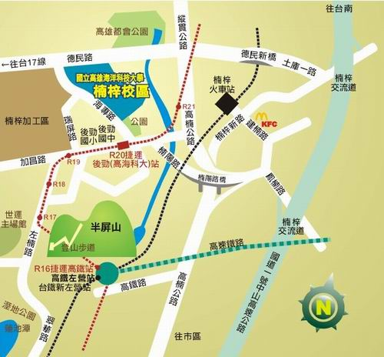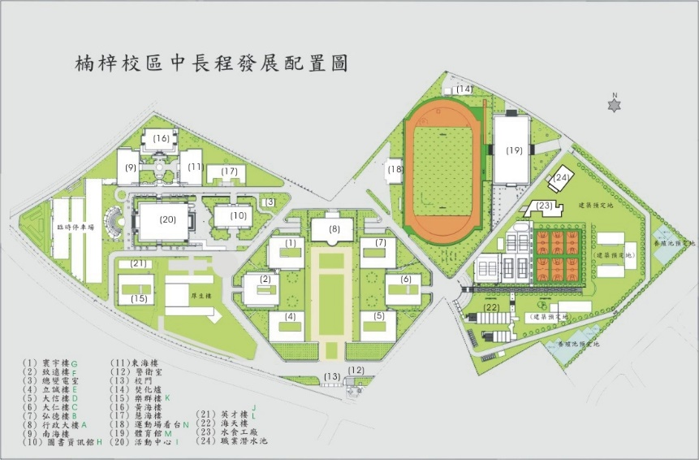
附件3-2
東吳大學城中校區位置圖

公車：3、38、235、245、270、652、663（東吳大學城中校區站）
212、238、243、304（小南門站）
捷運：至小南門（1號出口）或西門站（2號出口）下車，步行即可抵達。
鐵路：至台北車站下車，搭乘捷運至小南門（1號出口）或西門站（2號出口）下車，步行即可抵達
自行駕車：
- 中山高速公路-->重慶北路交流道（往台北市區方向）-->重慶北路三段-->重慶南路-->貴陽街-->城中校區
- 北二高-->木柵交流道-->辛亥路-->羅斯福路-->中山南路-->凱達格蘭大道-->重慶南路-->貴陽街-->城中校區

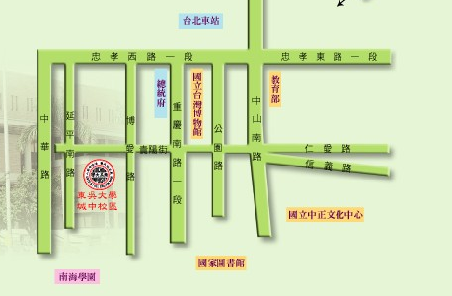
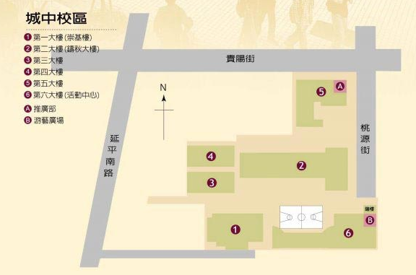
附件4
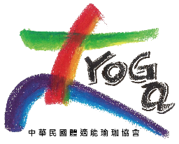
中華民國體適能瑜珈協會
會員入會申請表
會員編號（由本會填寫）：
*必填 中文姓名Full name in Chinese (請用正楷填寫) | *必填 性別Sex  - M男  - F女 | *必填  二吋照片
*必填 英文姓名Full name in English (請用正楷填寫)

*必填 電子郵件E-mail | *必填 出生日期Date of birth (年／月／日)
*必填 住址Home address | *必填 聯絡電話號碼Telephone No.
業務地址Business address（如適用）

*必填 最高學歷Highest education (學校名稱／院系所／教育程度)

*必填 現職Current occupation (公司名稱／擔任職務)

注意事項：
1. 為求基本資料的完整性，請填妥正確內容項目，並將入會申請表郵寄（郵局信箱）或親送至本會。
2. 繳交入會費500元及年費（社會人士1,000元，學生500元）。
3. 入會後之會員效期為永久性，但須每年續繳年費，方可享有會員之權益。
4. 會員效期計算方法分成兩個時段：1-6月及7-12月，若在1-6月內申請成功之會員，其效期將至明
年的6/30日; 若在7-12月內申請成功之會員，其效期至明年的12/31日。
5. 年費收據請保留。凡參加本會所辦理之活動時出示繳費收據證明為有效會員，始能給予報名優惠。
會員權益：
1. 接收本會之活動訊息及出版刊物。
2. 在會期期間以優惠價格參與本會舉辦或協辦之研習與證照檢定。
3. 提升您的專業形象並掌握最新健身運動發展趨勢。

Signature 簽署： Date of application 申請日期：

審查結果(由本會填寫)
□填寫資料正確無誤
□入會費 □收據
□年費： $500 / $1000
經手人：
匯款帳號：中華民國體適能瑜珈協會 第一銀行(007)苓雅分行 70510066727
郵局信箱：80799高雄郵局第67-112號信箱
統一編號：10212144
聯絡電話：07-3832855
電郵地址：fitnessyoga3832855@gmail.com

附件4

